宁城县金根硅石矿
2024年度矿山地质环境治理计划书

宁城金根硅石矿
二〇二四年三月

目 录
一、 矿山基本情况 1
二、 矿山地质环境治理方案的编制与执行情况 4
（一）方案编制概况 4
（二）治理方案规划的近期治理工程内容 4
（三）矿山地质环境治理方案执行情况 7
三、 本年度矿山生产计划 8
（一）本年度的主要生产指标计划 8
（二）开采范围 8
四、 矿山地质环境问题 9
（一）矿山地质环境问题现状 9
（二）矿山地质环境问题预测 16
五、 矿山地质环境防治工程 17
（一）矿山地质环境治理区的确定 17
（二）矿山地质环境监测工程 17
六、 经费预算 20
附 图
- 宁城县金根硅石矿2024年度矿山地质环境治理工程部署图 比例尺1:1000

矿山基本情况
表1-1 矿山基本信息表
矿山企业基本信息表
矿山名称 | 宁城县金根硅石矿
采矿权人 | 宁城县金根硅石矿 |  | 法人代表 | 刘晓丽
采矿许可证号 | C1504002010127120086632 |  | 发证机关 | 赤峰市自然资源局
有限期限 | 2020年8月14日至2022年8月14日 |  | 发证日期 | 2021年8月
矿区地址 | 宁城县小城子镇长皋村
经纬度坐标 | 东经：118°49′37″～118°49′54″；  北纬： 41°50′22″～41°50′38″。
经济类型 | 私营独资企业 |  | 生产规模 | 小型
开采矿种 | 脉石英 |  | 采矿方式 | 露天开采
矿区面积 | 0.0918km² |  | 生产现状 | 停产
建矿时间 | 2005年 |  | 设计生产能力 | 1.0万吨/年
设计服务年限 | 17.2年 |  | 实际生产能力 | 1.0万吨/年
剩余服务年限 | 9.9年 |  | 开采深度 | 1270-1190m
查明资源储量 | 172000t |  | 剩余资源储量 | 99120t
矿区范围拐点坐标 | 2000国家大地坐标系
矿区范围拐点坐标 | 点号 | X | Y
矿区范围拐点坐标 | 1 | 4634809.1358 | 40402638.7582
矿区范围拐点坐标 | 2 | 4635001.9366 | 40402847.5784
矿区范围拐点坐标 | 3 | 4634771.0665 | 40403012.5895
矿区范围拐点坐标 | 4 | 4634512.3056 | 40402830.4695
基金计提 |  |  | 基金使用
矿山企业联系方式
联系人 | 刘晓丽 |  | 手机号 | 13848769359
通讯地址 | 宁城县小城子镇长皋村 |  | 邮编 | 024200
固定电话 | 无 |  | E-mail

矿山地质环境治理方案的编制与执行情况

（一）方案编制概况
矿山自2010年至今编制了多个矿山地质环境治理方案：
2010年4月，辽宁省有色地质局勘查总院编制的《宁城县金根硅石矿矿山地质环境保护与治理恢复方案》（备案文号：10095号），以下简称“原综治方案”；
2014年11月，内蒙古顺源水文勘测有限责任公司编制的《宁城金根硅石矿矿山地质环境分期治理及土地复垦方案（2011.1.1-2014.8.1）》（备案文号：赤国土环分治备字[2014]228号），以下简称“一分期”；
矿山未编制二分期治理方案。
2020年3月，由矿权人自行编制的《内蒙古自治区宁城县金根硅石矿2020年度矿山地质环境治理计划书》，以下简称“2020年度治理计划书”；
2020年10月，内蒙古顺源水文勘测有限责任公司编制的《内蒙古自治区宁城县金根硅石矿矿山地质环境治理方案》（备案文号：赤矿治字（2021）011号），以下简称“治理方案”；
2021年3月，由矿权人自行编制的《内蒙古自治区宁城县金根硅石矿2021年度矿山地质环境治理计划书》，以下简称“2021年度治理计划书”；
2022年3月，由矿权人自行编制的《内蒙古自治区宁城县金根硅石矿2022年度矿山地质环境治理计划书》，以下简称“2022年度治理计划书”。
2023年3月，由矿权人自行编制的《内蒙古自治区宁城县金根硅石矿2023年度矿山地质环境治理计划书》，以下简称“2023年度治理计划书”。

（二）治理方案规划的近期治理工程内容
一、原综治方案
2010年4月，辽宁省有色地质局勘查总院编制的《宁城县金根硅石矿矿山地质环境保护与治理恢复方案》（备案文号：10095号）。治理方案编制时间较早，现状适用性差。
二、一分期
2014年11月由内蒙古顺源水文勘测有限责任公司编制的《宁城金根硅石矿矿山地质环境分期治理及土地复垦方案（2011.1.1-2014.8.1）》（备案文号：赤国土环分治备字[2014]228号）。
1、露天采场
露天采场南、北边坡进行清除危岩体消除崩塌地质灾害隐患。
2、废石场
将废石场场地进行石方平整，修整边坡，使其边坡变缓至表土可附着坡度，坡面及场地植树。
3、工业场地和办公生活区
对工业场地和办公生活区周围进行植树绿化。
- 拟建内排土场
取土后对场地进行平整，撒播草籽，恢复植被。（见表2-1）
矿山完成的一分期设计的治理工程，治理成果已经于2018年8月3日通过赤峰市自然资源局组织的专家组验收，并出具了验收意见书（编号181017）。（见照片2-1）
表2-1 矿山已完成工程量一览表
治理区域 | 设计治理内容 | 完成治理工程量 | 验收情况
露天采场 | 南、北边坡进行清除危岩体。 | 削坡330m³，清除危岩体310m³ | 已验收
废石场 | 石方平整，修整边坡，坡面及场地植树。 | 平整720m²，种植油松330株 | 已验收
工业场地和办公生活区 | 周边植树绿化 | 种树15株 | 已验收
拟建内排土场 | 取土后对场地进行平整，撒播草籽，恢复植被。 | 未启用 | 已验收
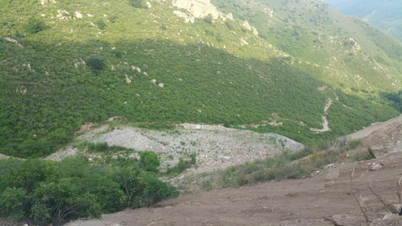
照片2-1 废石场治理效果
三、2020年度治理计划书
2020年3月，矿权人自行编制了《内蒙古自治区宁城县金根硅石矿2020年度矿山地质环境治理计划书》（以下简称“治理计划书”），治理计划书设计治理内容为二分期设计治理内容：对工业场地、办公生活区、废石场和临时取土场进行补种补植。
赤峰市自然资源局组织核查组对其执行情况进行核查，经现场核查，矿山已完成“2020年度治理计划书”设计的治理内容，并出具《治理工程现场核查意见书》。
四、2021年度治理计划书
2021年3月，矿权人自行编制了《内蒙古自治区宁城县金根硅石矿2021年度矿山地质环境治理计划书》（以下简称“治理计划书”），治理计划书设计治理内容为：对露天采场危岩体清理、完善废石场、工业场地及办公生活区的植被恢复工程。
2021年年度治理计划书治理内容暂未实施，未进行现场核查，本年度进行完善。
五、治理方案首期
2020年10月，内蒙古顺源水文勘测有限责任公司编制的《内蒙古自治区宁城县金根硅石矿矿山地质环境治理方案》（备案文号：赤矿治字（2021）011号）。治理方案首期设计对露天采场设置网围栏、警示牌，对露天采场进行监测，对边坡危岩体进行清理；首期对工业场地边坡进行整形，覆土、撒播草籽、管护；对堆存表土撒播草籽进行保护；对残山废石作为回填、垫坡整形物源进行清运，清运后场地全面进行覆土、复垦为林地、管护；对前期治理验收区域进行补植。其中第二年度（2023年度）设计治理工程为：对露天采场清理危岩体，对工业场地边坡进行垫坡整形、覆土、种草。
表2-2 矿山环境近期治理年度实施计划安排表
年份 | 治理场地名称 | 面积（m²） | 主要措施 | 主要工程量
2020.7.1-  2021.6.30 | 补充完善“一分期”治理工程：  对已验收区域植被进行补植、管护。
2021.7.1  -  2022.6.30 | 露天采场 | 14387  （复垦面积2205m³） | 警示牌（块） | 4
2021.7.1  -  2022.6.30 | 露天采场 | 14387  （复垦面积2205m³） | 网围栏（m） | 370
2021.7.1  -  2022.6.30 | 露天采场 | 14387  （复垦面积2205m³） | 危岩体清理（m³） | 127.06
2021.7.1  -  2022.6.30 | 露天采场 | 14387  （复垦面积2205m³） | 覆土（m³） | 1012
2021.7.1  -  2022.6.30 | 露天采场 | 14387  （复垦面积2205m³） | 撒播羊草草籽（m²） | 2207.35
2021.7.1  -  2022.6.30 | 露天采场 | 14387  （复垦面积2205m³） | 种植油松（株） | 225
2021.7.1  -  2022.6.30 | 继续补充完善前期治理工程
2021.7.1  -  2022.6.30 | 全年进行地质灾害监测及土地资源监测，并做好监测记录。
2022.7.1  -  2023.6.30 | 工业场地（部分） | 158 | 垫坡整形（m³） | 270
2022.7.1  -  2023.6.30 | 工业场地（部分） | 158 | 覆土 | 47.4
2022.7.1  -  2023.6.30 | 工业场地（部分） | 158 | 撒播羊草草籽（m²） | 158
2022.7.1  -  2023.6.30 | 露天采场 | / | 危岩体清理（m³） | 127.06
2022.7.1  -  2023.6.30 | 全年进行地质灾害监测及土地资源监测，并做好监测记录。
2023.7.1-  2024.6.30 | 拟建内排土场 | 撒播羊草草籽（m²） | 撒播羊草草籽（m²） | 3393
2023.7.1-  2024.6.30 | 露天采场 | / | 危岩体清理（m³） | 127.06
2023.7.1-  2024.6.30 | 全年进行地质灾害监测及土地资源监测，并做好监测记录。
2024.7.1-  2025.6.30 | 露天采场 | / | 危岩体清理（m³） | 127.06
2024.7.1-  2025.6.30 | 残山 | 5186 | 清运（m³） | 13781
2024.7.1-  2025.6.30 | 残山 | 5186 | 覆土（m³） | 2584
2024.7.1-  2025.6.30 | 残山 | 5186 | 种植油松（株） | 292
2024.7.1-  2025.6.30 | 残山 | 5186 | 撒播羊草草籽（m²） | 2543
2024.7.1-  2025.6.30 | 全年进行地质灾害监测及土地资源监测，并做好监测记录。

（三）矿山地质环境治理方案执行情况
矿山已完成一分期治理工程，且通过验收。
矿山未编制二分期。
矿山2020年度治理计划书设计治理内容已通过现场核查。
矿山2021年度治理计划书设计治理内容未进行现场核查。
治理方案首期（第二年度）设计治理内容暂未实施。

本年度矿山生产计划

（一）本年度的主要生产指标计划
本矿山现处于停产状态，本年度矿山无生产指标计划。

（二）开采范围
本矿山现处于停产状态，本年度矿山无生产指标计划，故无新增开采范围。

矿山地质环境问题

（一）矿山地质环境问题现状
1、露天采场
(1)地质灾害现状
露天采场占地面积14387m²，最高开采标高1270m，最低开采标高1210m，最大开采高度20m。边坡岩体稳定，现状地质灾害不发育。（见照片4-1）。
（2）含水层破坏现状
本矿山为已投产矿山，矿区基岩裂隙含水层水位标高约为1178m，现状条件下矿区采场最低开采标高为1210m，采矿活动位于矿区基岩裂隙含水层水位之上，因此露天采场采矿过程中未破坏地下含水层。
（3）地形地貌景观影响现状
本矿山沿矿体露头处由东向西开采，目前矿山处于停产状态，已形成露天采场面积为4500m²，形成三个平台，第一平台平均标高1210m，面积约为986m²；第二平台平均标高1235m，面积约为2273m²；第三平台平均标高1245m，面积约为1241m²；露天开采对地表形态、植被等发生直接的破坏，使山体破损，场地的建设直接破坏了原生的地形地貌景观和植被，对地形地貌景观产生影响。
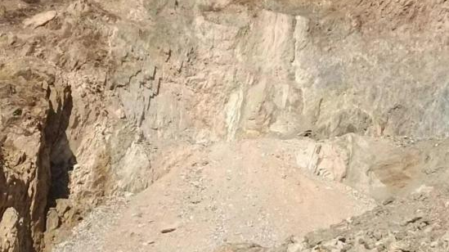
照片4-1 露天采场
（4）土地资源影响现状
露天采场面积14387m²，露天采场破坏土地类型为灌木林地、其它草地和裸地。其中灌木林地9507m²，其它草地1711m²，裸地9754m²。
2、工业场地
（1）地质灾害现状
工业场地位于矿区范围北部，占地面积6704m²（见照片3-7），局部有小规模堆积切坡，高度约1.5m，切坡长105m，切坡面积158m²，切坡高度较小，坡度较小，现状地质灾害不发育。
（2）含水层破坏现状
建筑物建设未揭露含水层，未破坏含水层结构。
（3）地形地貌景观影响现状
场地的建设直接破坏了原生的地形地貌景观和植被，对矿山地形地貌景观产生影响。
（4）土地资源影响现状
破坏土地类型为有林地面积6460m²、其他草地面积244m²。
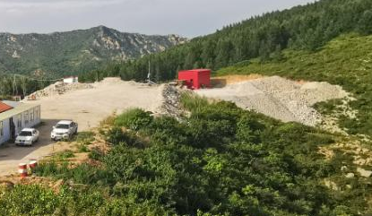
照片4-2 工业场地
3、废石堆1
（1）地质灾害现状
废石堆1位于露天采场西南侧，存放矿山开采期间产生的废石，面积6103m²，堆放坡角25-35°，顺坡堆放，厚度约1-2m，堆放量为6120m³，堆放高度较小，坡度较小，现状地质灾害不发育。
（2）含水层破坏现状
废石直接排放于地表，废石中不含有毒有害物质，废石场对含水层影响较小。
（3）地形地貌景观影响现状
废石直接排放于沟谷内，废石排放量较小，对地形地貌景观产生影响。
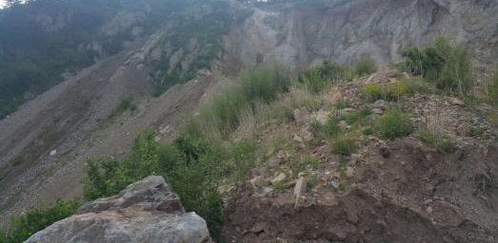
照片4-3 废石堆1

（4）土地资源影响现状
废石堆1面积6103m²，破坏土地类型为灌木林地和其他草地，其中灌木林地5563m²、其他草地540m²。
4、废石堆2
（1）地质灾害现状
废石堆2位于露天采场东南侧，存放矿山开采期间产生的废石，面积7026m²，堆放坡角25-35°，顺坡堆放，厚度约1.5-2.0m，堆放量为7130m³。堆放高度较小，坡度较小，现状地质灾害不发育。
（2）含水层破坏现状
废石直接排放于地表，废石中不含有毒有害物质，废石场对含水层影响较小。
（3）地形地貌景观影响现状
废石直接排放于沟谷内，废石排放量较小，对地形地貌景观产生影响。
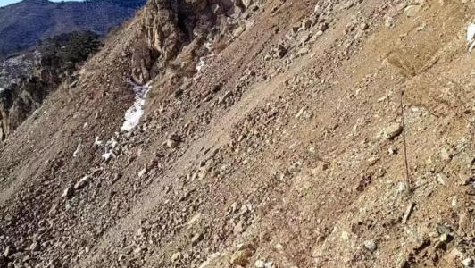
照片4-4 废石堆2
（4）土地资源影响现状
废石堆2面积7026m²，破坏土地类型为灌木林地。
5、残山
（1）地质灾害现状
残山为露天采场开采时形成，岩质边坡，坡度约60-75°，部分直立。残山占地面积5168m²，残山方量13781m³，现状岩土体稳定，现状地质灾害不发育。
（2）含水层破坏现状
残山未揭露含水层，对含水层破坏较小。
（3）地形地貌景观影响现状
孤立残山直接破坏了原生的地形地貌景观和植被，对地形地貌景观产生影响。
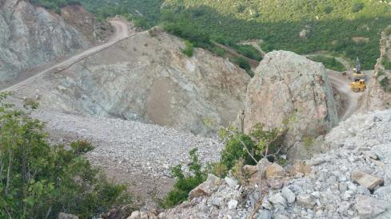
照片4- 5 残山
（4）土地资源影响现状
残山面积5168m²，破坏土地类型为灌木林地2625m²、其他草地386m²、裸地2157m²。
6、料堆1
（1）地质灾害现状
料堆集中堆放在工业场地西南部，道路西侧，地势平缓无切坡，堆料高度约3.5m，堆放坡角约30°，堆放高度较小，坡度较小，现状地质灾害不发育。
（2）含水层破坏现状
料堆直接排放于地表，不含有毒有害物质，废石场对含水层影响较小。
（3）地形地貌景观影响现状
料堆的堆放，形成人工堆积地貌，与周围地形地貌不协调，对地形地貌景观产生影响。
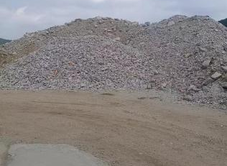
照片4-6 料堆1
（4）土地资源影响现状
料堆1面积687m²，破坏土地类型为有林地652m²、裸地35m²。
7、料堆2
（1）地质灾害现状
料堆集中堆放在工业场地西南部，道路东侧，地势平缓无切坡，堆料高度约2.8m，堆放坡角约30°，堆放高度较小，坡度较小，现状地质灾害不发育。
（2）含水层破坏现状
料堆直接排放于地表，不含有毒有害物质，废石场对含水层影响较小。
（3）地形地貌景观影响现状
料堆的堆放，形成人工堆积地貌，与周围地形地貌不协调，对地形地貌景观产生影响。
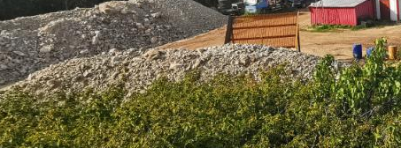
照片4- 7 料堆2
（4）土地资源影响现状
料堆2面积327m²，破坏土地类型为有林地327m²。
8、办公生活区
（1）地质灾害现状
位于矿区外西北侧，占地面积1480m²（见照片3-7），包括办公室和工人宿舍等，建筑为高3m砖混结构建筑物（1F），地势平缓无切坡。现状地质灾害不发育。
（2）含水层破坏现状
建筑物建设未揭露含水层，未破坏含水层结构。
（3）地形地貌景观影响现状
场地的建设直接破坏了原生的地形地貌景观和植被，对矿山地形地貌景观产生影响。
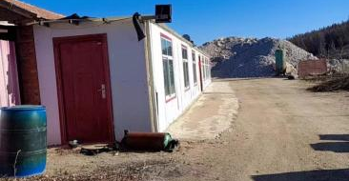
照片4-8 办公生活区
（4）土地资源影响现状
办公生活区面积1480m²，破坏土地类型为有林地1442m²、其他草地38m²。
9、矿区道路
1、地质灾害
现状已开拓道路总长1578m，路面宽3-4m，均为土质路面，占地面积为6119m²道路局部见有小规模土质切坡，高度约0.5m，现状地质灾害不发育。
2、含水层
矿区道路未揭露含水层，未破坏含水层结构。
3、地形地貌景观
路面宽3-4m，均为土质路面，占地面积为6119m²。车辆运输碾压地表，破坏植被，对矿山地形地貌景观产生影响。
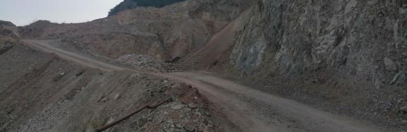
照片4-9 矿区道路
4、土地资源
破坏土地类型为有林地面积1987m²、灌木林地面积1419m²、其他草地面积837m²、裸地面积1879m²。
依据第二次土地调查、土地利用现状图K50G052078和《土地利用现状分类标准》（GB/T21010-2007），确定项目区内土地利用类型为有林地、灌木林地、其它草地及裸地，属坤头河林场所有，权属明确，界线明显，不存在权属争议。矿区土地利用现状、土地利用类型及权属见下表4-1。
表4-2 矿区已损毁单元土地占地类型统计表
工程场地 | 面积（m²） | 地类代码及名称 |  |  |  |  | 土地  权属
工程场地 | 面积（m²） | 代码 | 名称 | 代码 | 名称 | 面积（m²） | 土地  权属
露天采场 | 14387 | 03 | 林地 | 032 | 灌木林地 | 9507 | 坤头河林场
露天采场 | 14387 | 04 | 草地 | 043 | 其他草地 | 1711 | 坤头河林场
露天采场 | 14387 | 12 | 其他土地 | 127 | 裸地 | 5794 | 坤头河林场
工业场地 | 6704 | 03 | 林地 | 031 | 有林地 | 6460 | 坤头河林场
工业场地 | 6704 | 04 | 草地 | 043 | 其他草地 | 244 | 坤头河林场
废石堆1 | 6103 | 03 | 林地 | 032 | 灌木林地 | 5563 | 坤头河林场
废石堆1 | 6103 | 04 | 草地 | 043 | 其他草地 | 540 | 坤头河林场
废石堆2 | 7026 | 03 | 林地 | 032 | 灌木林地 | 5204 | 坤头河林场
废石堆2 | 7026 | 04 | 草地 | 043 | 其他草地 | 203 | 坤头河林场
废石堆2 | 7026 | 12 | 其他土地 | 127 | 裸地 | 1619 | 坤头河林场
残山 | 5168 | 03 | 林地 | 032 | 灌木林地 | 2625 | 坤头河林场
残山 | 5168 | 04 | 草地 | 043 | 其他草地 | 386 | 坤头河林场
残山 | 5168 | 12 | 其他土地 | 127 | 裸地 | 2157 | 坤头河林场
料堆1 | 687 | 03 | 林地 | 031 | 有林地 | 652 | 坤头河林场
料堆1 | 687 | 12 | 其他土地 | 127 | 裸地 | 35 | 坤头河林场
料堆2 | 327 | 03 | 林地 | 031 | 有林地 | 327 | 坤头河林场
办公生活区 | 1480 | 03 | 林地 | 031 | 有林地 | 1442 | 坤头河林场
办公生活区 | 1480 | 04 | 草地 | 043 | 其他草地 | 38 | 坤头河林场
矿区道路 | 6119 | 03 | 林地 | 031 | 有林地 | 1984 | 坤头河林场
矿区道路 | 6119 | 03 | 林地 | 032 | 灌木林地 | 1419 | 坤头河林场
矿区道路 | 6119 | 04 | 草地 | 043 | 其他草地 | 837 | 坤头河林场
矿区道路 | 6119 | 12 | 其他土地 | 127 | 裸地 | 1879 | 坤头河林场
合计 | 48001 |  |  |  |  | 48001

（二）矿山地质环境问题预测
矿山现处于停产、技改状态，受市场价格及企业自身因素影响矿山本年度不计划进行开采，本期无开采计划，因此，本年度矿山不会增加建设新的生产单元，预测本年度开采可能影响区域主要矿山地质环境环境问题及拟损毁土地区域与现状保持一致。

矿山地质环境防治工程

（一）矿山地质环境治理区的确定
1、治理区及土地复垦责任区确定的原则、方法
（1）根据矿山地质环境影响现状和预测结果，进行治理区的确定。
（2）治理区的确定要与矿业生产相协调，应治、可治场地必须治理。
（3）对于前期治理工程存在不足，本年度进行完善。
2、治理区及土地复垦责任区确定
根据《内蒙古自治区矿山地质环境分期治理方案编制技术要求》(2015年5月内蒙古自治区国土资源厅编)，治理区域范围包括已存在矿山地质环境问题的区域及本期开采区、矿业活动的影响区域。根据《土地复垦方案编制规程》(TD/T1031-2011)，土地复垦责任范围为复垦区中已损毁和拟损毁的土地及土地复垦方案涉及的生产年限结束后不再留续使用的永久性建设用地共同构成的区域。要坚持“边开采，边治理”、“预防为主，防治结合”、“在保护中开发，在开发中保护”、“谁损毁，谁恢复”的原则，对于本期能够治理及土地复垦的区域进行矿山地质环境治理及土地复垦。
根据矿山本年度开采计划，结合矿山现状和前期治理情况，本年度矿山地质环境 治理区为矿业活动破坏且在后期不会继续利用的范围。
综上所述，本年度主要以监测管护工程为主，对地质灾害和地形地貌景观进行监测，加强已治理区域的植被管护工作；对前期治理单元进行维护。

（二）矿山地质环境监测工程
为了切实加强矿山环境保护，矿山存在的地质环境问题主要有：地形地貌景观影响及土地资源破坏。针对以上矿山地质环境问题进行监测工作布置，进行重点监测。本年度具体监测方案及内容如下：
1、崩塌地质灾害监测
建立露天采场边坡岩移观测点，按岩层及地表移动观测规程要求，对受采动影响的地表移动变形情况进行监测。
（1）监测点布设
根据矿山实际生产情况，在开采过程中的采场边坡进行稳定性监测，实时监测边坡的变化情况。由于监测边坡在开采中不断变化，故监测点设置在露天采场边坡上部。
（2）监测内容
崩塌：目测、拍照并记录其位置、规模、形成模式、诱因、发生时间等数据；边坡移动变形采用仪器测量其裂缝宽度、变形速度等并进行记录。
（3）监测方法
边坡崩塌监测采用目测法，移动变形监测采用仪器测量法，铺设监测点方法进行监测，监测点位置随边坡向前推进；监测点坐标表见表5-1。
表5-1 地质灾害监测点坐标表
拐点编号 | X | Y | 拐点编号 | X | Y
1 | 4634767.98 | 40402532.03 | 4 | 4634850.54 | 40402643.03
2 | 4634827.60 | 40402526.99 | 5 | 4634837.69 | 40402687.06
3 | 4634862.46 | 40402587.53 | 6 | 4634843.66 | 40402732.01
2000国家大地坐标系
（4）监测频率
正常情况下每月监测1次，雨季时应每周1次；根据实际情况，对于存在隐患的地段则应每天监测1次，或者进行连续跟踪监测，确保及时预警崩塌灾害的发生，避免人员财产的损失。
（5）监测时限
监测时间：2024年1月1日至2024年12月31日。监测记录表见表5-2。
表5-2 地质灾害监测记录表
监测时间 | 监测点编号 | 监测点坐标 |  | 监测内容 |  |  |  |  | 备注 | 记录人
监测时间 | 监测点编号 |  |  | 坡向及坡角（°） | 变形速度（mm/d） | 底部是否有落石 | 变形破坏方式 |  | 备注 | 记录人
监测时间 | 监测点编号 | X | Y | 坡向及坡角（°） | 变形速度（mm/d） | 底部是否有落石 | 倾倒 | 滑移 | 备注 | 记录人
2、地形地貌景观及土地资源监测
（1）监测内容
为保护采矿必要破坏土地以外土地免受破坏，对评估区内土地资源、地形地貌景观进行监测。
（2）监测方法
采用目测及拍照摄像相结合的方式，采用路线法，共设计1条监测路线，路线长度1.49km，对工程场地的外观表现特征参数进行监测，对各区破坏的土地类型进行实地调查。
（3）监测频率
每月目测1次，每年对场地占用情况进行一次仪器测量并拍照摄像。
（4）监测时限
本年度，自2024年1月1日-2024年12月31日。
监测记录表见表5-3。
表5-3 地形地貌景观及土地资源监测记录表
时间： 年 月 日 星期 天气：
监测单元
监测内容 | 损毁土地面积（m²）
监测内容 | 破坏土地利用类型
监测内容 | 损毁方式
监测内容 | 损毁程度
监测内容 | 治理难度
监测人员
存在问题
处理意见
处理结果

经费预算
本年度治理经费由监测费和管护费组成，监测费指矿区地质环境监测所需费用，结合周边矿山土地植被监测及管护经验，本矿山监测费用取1000元/次，本年度共计12次，监测费总费用1.2万元。对前期治理区域植被进行管护，春季、秋季各管护一次，共计管护2次，每次费用0.5万元，共计1.0万元。
经估算，2024年度矿山地质环境治理费用为2.2万元，其中监测费用1.2万元，管护费用1.0万元。经费估算结果详见表6-1：
表6-1 本年度治理费用预算汇总表
序号 | 单项名称 | 预算金额（万元） | 各项费用占工程施工费的比例（%）
序号 | (1) | (2) | (3)
1 | 监测费 | 1.2 | 54.55
2 | 管护费 | 1.0 | 45.45
合计 |  | 2.2 | 100.00

